AT89C5122 Bootloader说明
- 特性
最大32KB代码下载空间
USB协议
Atmel USB-DFU类
第九章兼容
ISP编程
整片擦除
空检测
校验
加密
应用程序加载
其他特性
读写CRAM的API
ROM监视器
CRC表
芯片标签说明
- 兼容性（三种Bootloader）
DSU
DRV
DPW
- 硬件环境
硬件配置：CRAM+内部代码E2PROM，VQFP64封装，称作Flash版本
- 硬件引导过程
ISP用来把应用程序通过USB烧写进FLASH/CRAM中
产品的版本（属于ROM， FLASH还是其他）通过Hardware Configuration Byte中的BLJRB位来确定，该位有厂家确定，不可更改。
Bootloader ROM可以通过AUXR1寄存器的ENBOOT位来使能和禁用。在复位后，该位被设置为1。
BLJRB Bootloader Jump Roam Bit
0 Bootloader Execution（Flash/CRAM版本）
1 User Application Execution （Rom Mask版本）
ENBOOT Enable Boot ROM（仅Flash/CRAM版本）
- 如果PC增长超过了7FFFH地址以后，代码从外部程序存储器中获取，Boot ROM禁用
- Boot ROM被映射为8000H到FFFFH，如果PC增长超过了7FFFH地址，则代码从内部ROM中获取。在复位的时候，该位被置位。
复位后的启动过程
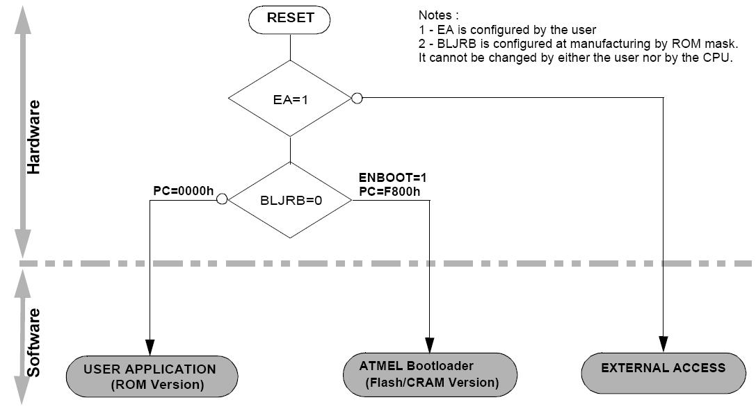
复位后先由EA判断进入内部还是外部程序存储器，如果是内部程序存储器，然后判断BLJRB位，为0进入PC=0000H的ROM版本的用户应用程序，为1进入PC=F800H的Flash版本的Bootloader
- 启动过程流程图
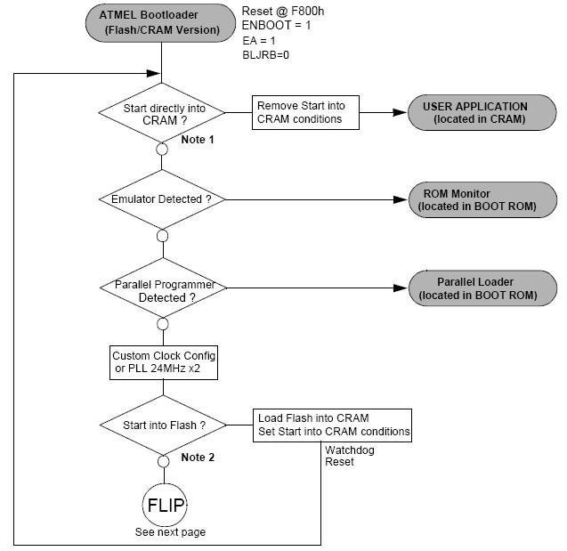
EA=1，BLJRB=0复位后PC=F800H，ENBOOT=1
Start directly into CRAM <=> ( PCON.POF==0 ) and (XRAM: 01FFH == 58H) and (CRAM: 7FFDH == 1XXXXXXXb)
Start into Flash ⬄ (Flash OK) and (S:P3.7 == 1) and (C:7FFDH == X0XXXXXXb)
- FLIP模式
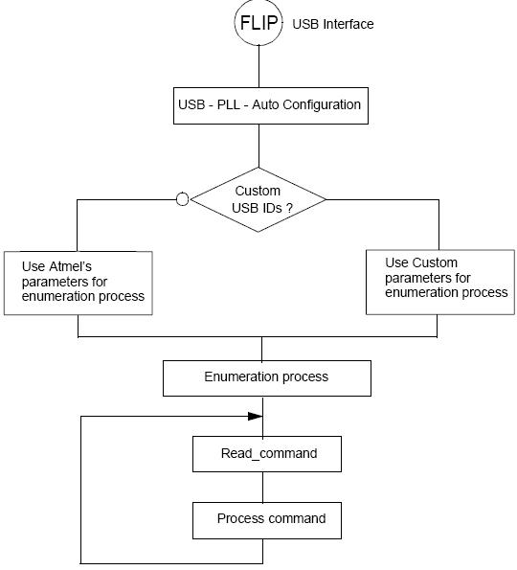
- 内存管理
FLASH/CRAM版本共有32KB ROM，32KB FLASH/CRAM程序存储器，256字节RAM，512字节XRAM。内存的划分如下：
ROM中包含了Bootloader，用来代码模拟的ROM Monitor，以及API。Bootloader入口地址为0F800H
Flash/CRAM用来存放有Bootloader下载的可执行代码，CRAM内存被映射在了程序空间。
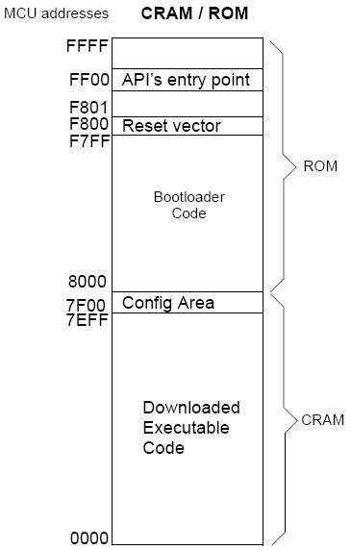
RCON（0D1H）寄存器的RPS位可以设置MOVX指令选择CRAM（1，缺省）空间还是XRAM（0）空间。
AUXR（08EH）寄存器的EXTRAM位可以设置选择内部（0，缺省）还是外部（1）XRAM空间
AUXR（08EH）寄存器的XRS0位定义了内部XRAM的大小。0代表256字节，1代表512字节（缺省）。
- 通信协议
Bootloader使用USB协议
- 端口配置
P3.7端口的作用：
FLASH版本，P3.7用来进入ISP模式，P3.7=1，autonomous模式。Bootloader从内部E2PROM下载代码到CRAM中并执行。
P1.2，P3.0，P3.2，P3.4，P3.6和P3.7在boot过城中为低保留为并口编程模式
- 下载过程
两种下载源：
FLASH 到 CRAM，通过TWI，高优先级
Host/FLIP到FLASH/CRAM，通过USB，低优先级
下载过程完毕，Bootloader执行一个Reset，然后到PC=0000H开始执行。内部的数据E2PROM不能存放代码。所以bootloader不下载任何数据。
- 下载格式
一段位置被保留，用来存放一些控制字节。，从7F00H到7FFFH
- 特殊字节
0000-7EFF 用户代码
7F00-7F11 USB IDs
7F11-7FFA 保留来将来使用
7FFB PLLDIV 配置字节
7FFC PLL/XTAL配置字节
7FFD 软件标识字节
7FFE-7FFF 用户代码长度
共有18个字节用来指明USB IDs。Bootloader使用的USB IDs包括（0x12, 0x01, 0x1001, 0x0FF, 0x00, 32, 0xEB03, 0xFE2F, 0x0000, 0, 0, 0, 1）采用下面的数据结构
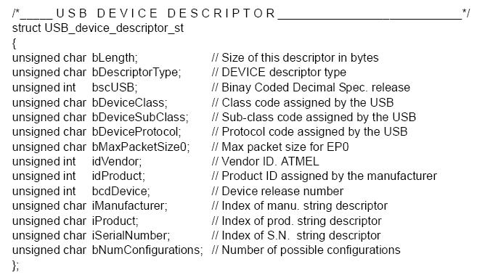
缺省状态下，Bootloader在时钟配置步骤完成前使用外部的8Mhz晶振，配置完成后，采用配置时钟或者内部PLL。
可能定义用户自定义的PLLDIV专用寄存器值和自定义的带PLL/XTAL配置字节的时钟配置。
- PLL/XTAL配置字节（C: 7FFCH）说明，缺省值：10101110b
- SIB（Software Identification Byte）7FFDH说明
用来建立配置参数。
- USB接口
下载格式为无CRC校验的32K字节的内容。由于USB协议本身已经带有了CRC校验。
USB接口管理着两种枚举参数：
描述符
PID/VID/DID
上述两种可以有Bootloader提供，也可以自己设置。这些参数在下面这些地址位置中。
7F00H-7F11H，内部程序存储器E2PROM
- FLIP信息
DSU-AT89C5122 1.2.1版本，8904代号
- 常数列表
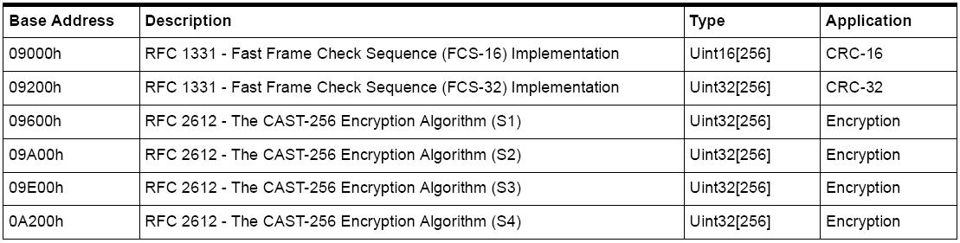
- CRAM编程接口API
